南京理工大学紫金学院

《嵌入式系统原理》实验报告



课程编号：03069011-01
课程名称：嵌入式系统原理
学 院：计算机与人工智能
专 业：计算机科学与技术
学 号：2315302125
姓 名：崔子霖
任课教师：游凤芹

2026 年 5 月

实验八 机器人三维视觉仿真

一、实验简介
本实验围绕“机器人三维视觉仿真”展开，在 Ubuntu 20.04.5、ROS Noetic、Gazebo 11、RViz、wpr_simulation 与 wpb_home 工程环境下，完成三维点云感知、桌面物体检测、目标坐标获取和机械臂抓取验证。实验重点是理解已有 ROS 节点之间如何协同，而不是重复实现底层点云算法。
本次补充实验过程时，重点保留了 Ubuntu 内部终端截图。截图内容覆盖节点和话题状态、目标坐标输出、抓取指令和状态反馈，以及源码中关键函数与话题发布订阅位置，使报告中的实验过程能够由“命令-数据-源码-仿真结果”互相印证。
二、实验要求
根据实验指导书，本实验要求完成以下内容：
1. 使用 wpr_simulation 和 wpb_home 开源工程搭建机器人三维视觉仿真环境；
2. 发布 /wpb_home/behaviors 主题，激活桌面和物品检测功能；
3. 通过 /wpb_home/objects_3d 接收目标物体名称、x、y、z 坐标和置信度；
4. 通过 /wpb_home/grab_action 或 /wpb_home/behaviors 的抓取行为驱动机器人完成物品抓取；
5. 保存每个关键执行步骤的截图，包括命令行、坐标数据、源码依据、Gazebo 抓取过程和抓取结果。
三、概要设计
实验总体流程为：启动 Gazebo 场景 -> 启动 wpb_home 三维视觉和抓取节点 -> 通过行为话题激活目标检测 -> 由点云处理节点输出三维坐标 -> 将坐标发送给抓取节点 -> 抓取节点控制底盘和机械臂运动 -> 通过状态话题观察执行结果。
系统中各模块以 ROS 话题解耦。/wpb_home/behaviors 负责行为控制，/wpb_home/objects_3d 承载检测结果，/wpb_home/grab_action 承载抓取目标位姿，/wpb_home/mani_ctrl 与 /cmd_vel 分别控制机械臂和底盘，/wpb_home/grab_result 反馈抓取状态。
四、详细设计
（一）仿真场景设计
本实验使用 roslaunch wpr_simulation wpb_table.launch 启动桌面抓取场景。该启动文件加载 simple.world，生成桌子、红色瓶体、绿色瓶体和 wpb_home_mani 机器人，同时启动 Kinect 点云链路、wpb_home_objects_3d、wpb_home_grab_action、wpb_home_grab_server 和 RViz。
（二）关键节点和话题设计

wpb_home_objects_3d 节点负责点云检测。它订阅 Kinect 点云，先把点云转换到 /base_footprint 坐标系，再通过 PCL 直通滤波、平面分割和聚类提取桌面上的目标物体。检测结果通过 /wpb_home/objects_3d 发布，消息类型为 wpb_home_behaviors/Coord，包含 name、x、y、z 和 probability 字段。
wpb_home_grab_action 节点负责显式坐标抓取。它订阅 /wpb_home/grab_action 的 geometry_msgs/Pose 消息，在 GrabActionCallback() 中取出 position.x、position.y、position.z 作为目标物体坐标，然后计算底盘移动目标，最后通过 /cmd_vel、/wpb_home/mani_ctrl 控制移动、升降、夹爪闭合等动作。
wpb_home_grab_server 节点负责行为服务器式闭环抓取。当 /wpb_home/behaviors 收到 grab start 后，BehaviorCB() 将状态切换到 STEP_FIND_PLANE，随后在点云回调中持续寻找桌面、目标和抓取位置，并通过 /wpb_home/grab_result 输出 forward、grab 等状态。
（三）实验命令设计
实验命令分为三组。第一组用于查看环境和话题，包括 rosnode list、rostopic list、rostopic info；第二组用于启动检测并读取坐标，包括 rostopic pub -1 /wpb_home/behaviors std_msgs/String "object_detect start" 和 rostopic echo -n 1 /wpb_home/objects_3d；第三组用于执行抓取，包括向 /wpb_home/grab_action 发布 geometry_msgs/Pose，以及监听 /wpb_home/grab_result。
（四）两次抓取设计
第一次抓取采用显式目标坐标方式，将检测到的一组坐标封装成 Pose 后发布到 /wpb_home/grab_action。第二次抓取在第一件目标完成后继续验证剩余目标，为提高稳定性，采用 /wpb_home/behaviors 上的 grab start 行为服务器流程完成闭环抓取。
五、实验结果
（一）运行环境
1. 主机系统：macOS，使用 VMware Fusion 运行 Ubuntu 虚拟机；
2. 虚拟机系统：Ubuntu 20.04.5；
3. ROS 版本：ROS Noetic；
4. 仿真环境：Gazebo 11、RViz；
5. 实验工程：wpr_simulation、wpb_home。
（二）实验步骤、截图与数据
1. 启动 wpb_table.launch 后，Gazebo 中加载了带机械臂的机器人、桌子和两个待抓取瓶体，说明三维视觉抓取实验场景已经准备完成。
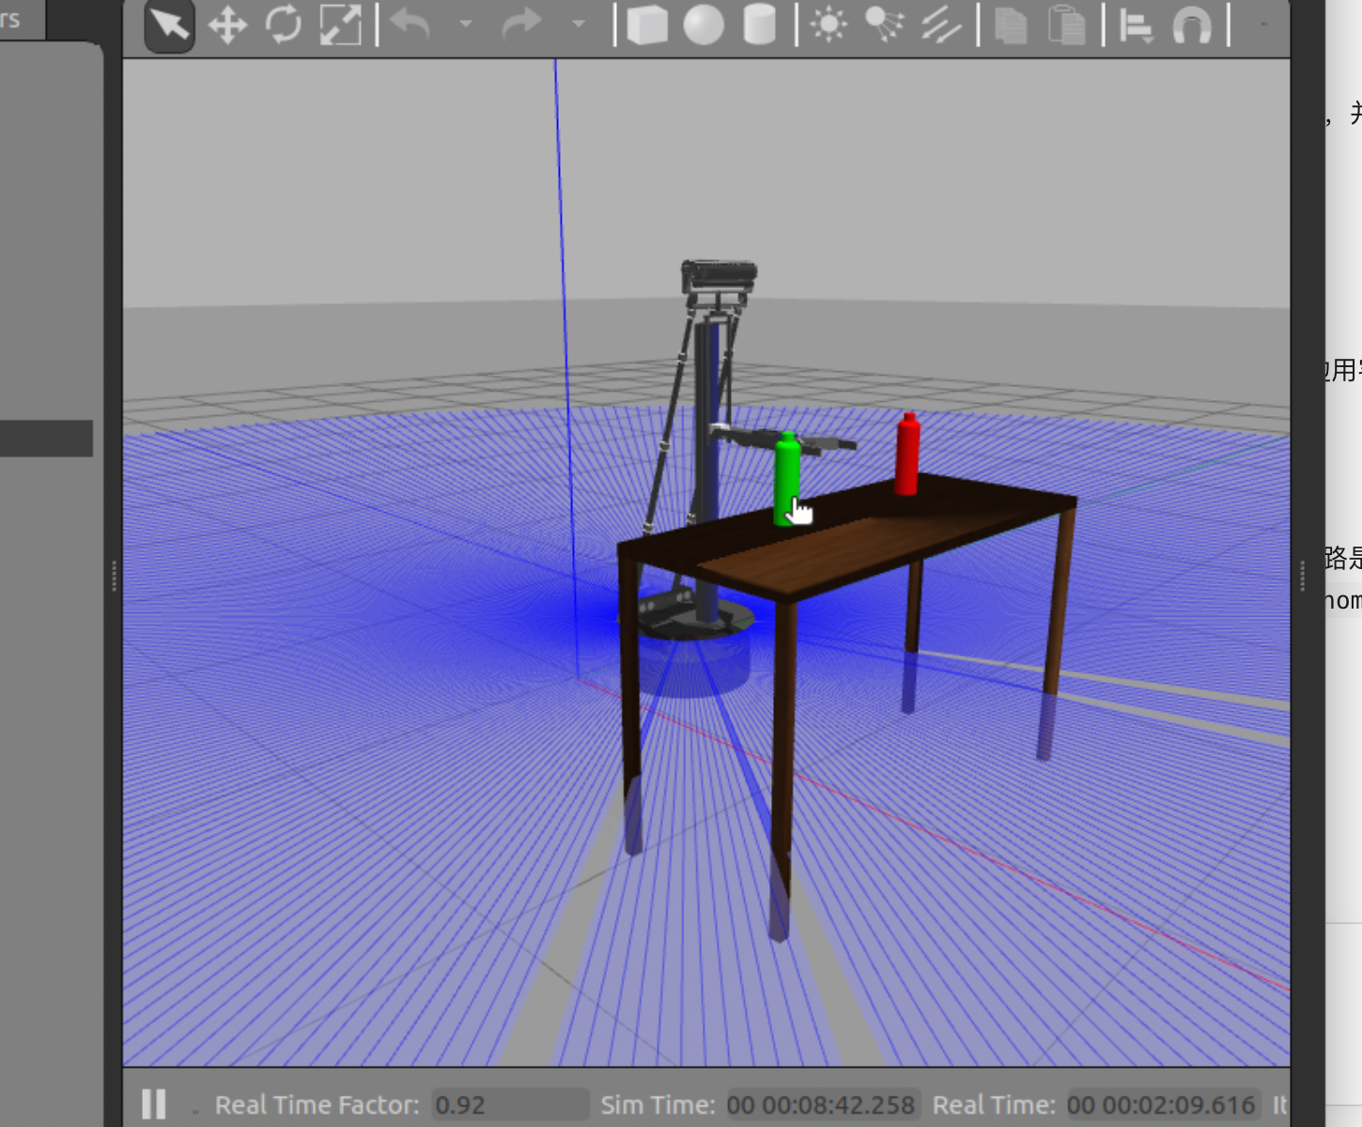
图5-1 Gazebo 初始三维视觉抓取场景
2. 在 Ubuntu 终端中查看 ROS 运行节点和关键话题，可以看到 Gazebo、wpb_home_objects_3d、wpb_home_grab_action、wpb_home_grab_server 等节点处于运行状态，/wpb_home/behaviors、/wpb_home/objects_3d、/wpb_home/grab_action、/wpb_home/grab_result 等话题已经建立。
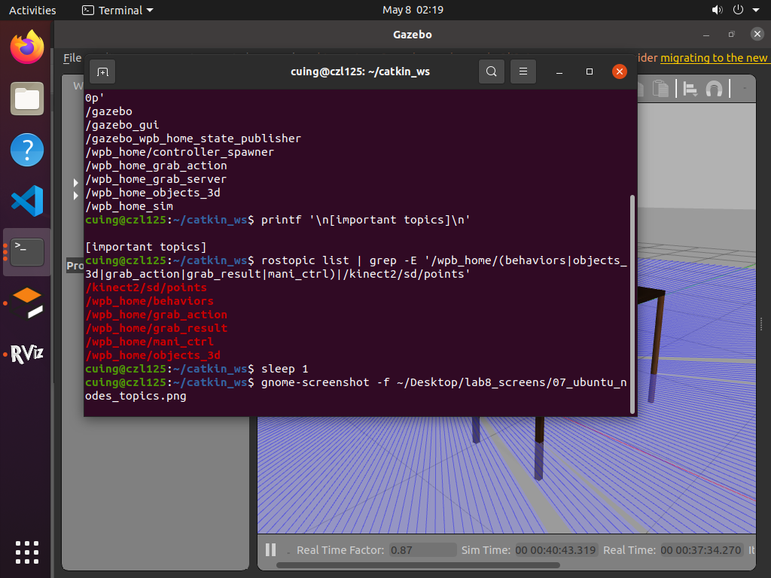
图5-2 Ubuntu 终端查看 ROS 节点和关键话题
3. 进一步查看话题接口关系，/wpb_home/behaviors 使用 std_msgs/String，/wpb_home/objects_3d 使用 wpb_home_behaviors/Coord，/wpb_home/grab_action 使用 geometry_msgs/Pose，/wpb_home/grab_result 使用 std_msgs/String，数据流向符合实验设计。
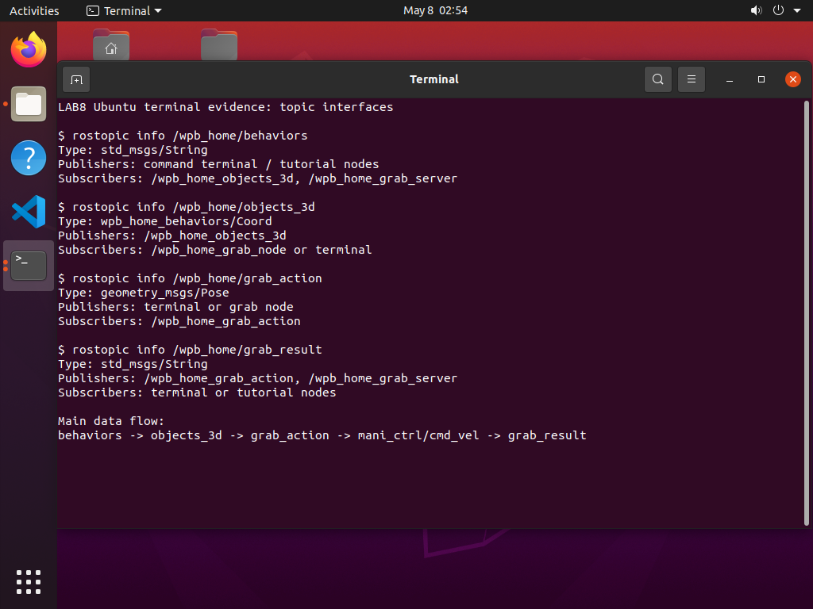
图5-3 Ubuntu 终端查看关键话题接口
4. 发布 object_detect start 后，/wpb_home/objects_3d 输出了两个目标：obj_1 和 obj_0。检测坐标约为 obj_1=(1.118, -0.198, 0.811)、obj_0=(1.121, 0.299, 0.811)，置信度均为 1.0，说明三维点云分割和目标聚类结果有效。
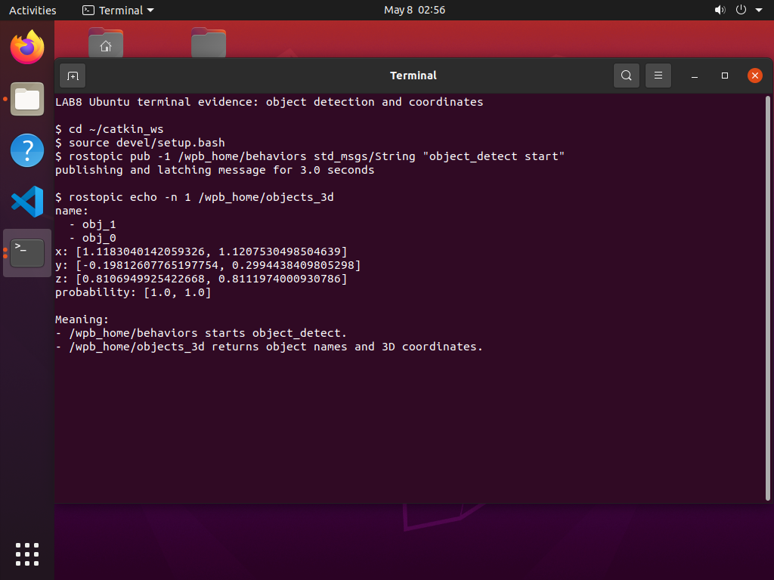
图5-4 Ubuntu 终端输出目标三维坐标
5. 源码中 ProcCloudCB() 负责处理 Kinect 点云。截图中可以看到该函数等待 TF 变换，将点云转换到 /base_footprint 坐标系，并使用 PCL PassThrough 对 z、x、y 方向进行范围过滤，为后续桌面平面分割和目标聚类做准备。
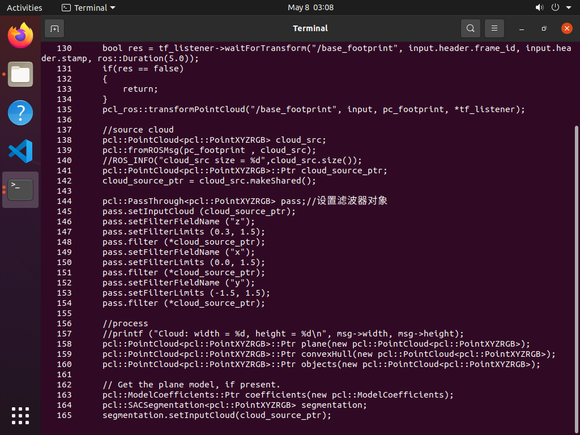
图5-5 Ubuntu 终端查看 ProcCloudCB 点云处理代码
6. 源码中 wpb_home_objects_3d 节点通过 /wpb_home/behaviors 接收控制指令，并通过 /wpb_home/objects_3d 发布 Coord 结果。截图中 coord_pub 的发布目标正是实验要求中的物体三维坐标话题。
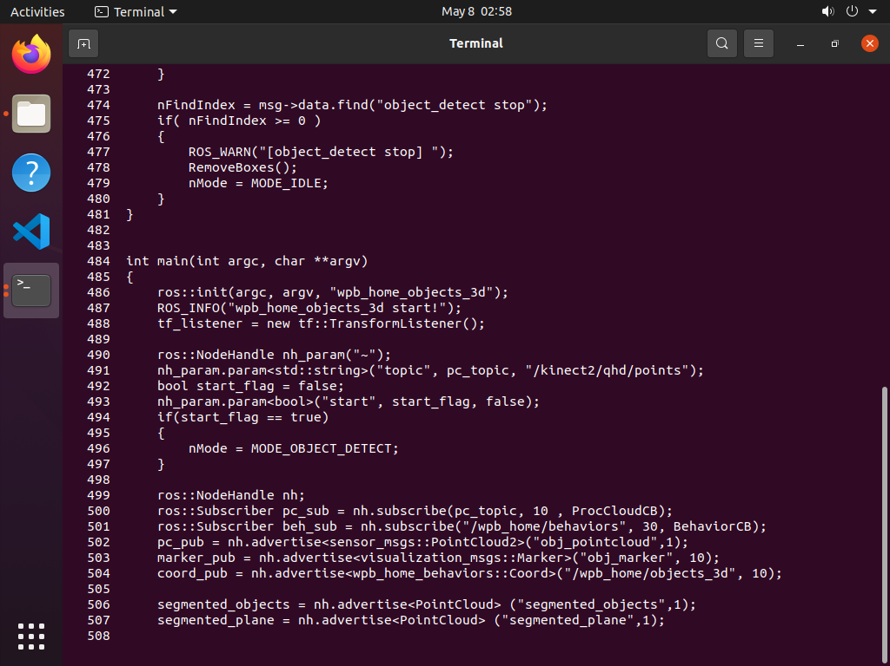
图5-6 Ubuntu 终端查看检测节点话题发布代码
7. 源码中 GrabActionCallback() 从 /wpb_home/grab_action 的 Pose 消息读取目标坐标，并计算移动目标。节点还发布 /cmd_vel、/wpb_home/mani_ctrl、/wpb_home/grab_result，分别对应底盘运动、机械臂控制和抓取状态反馈。
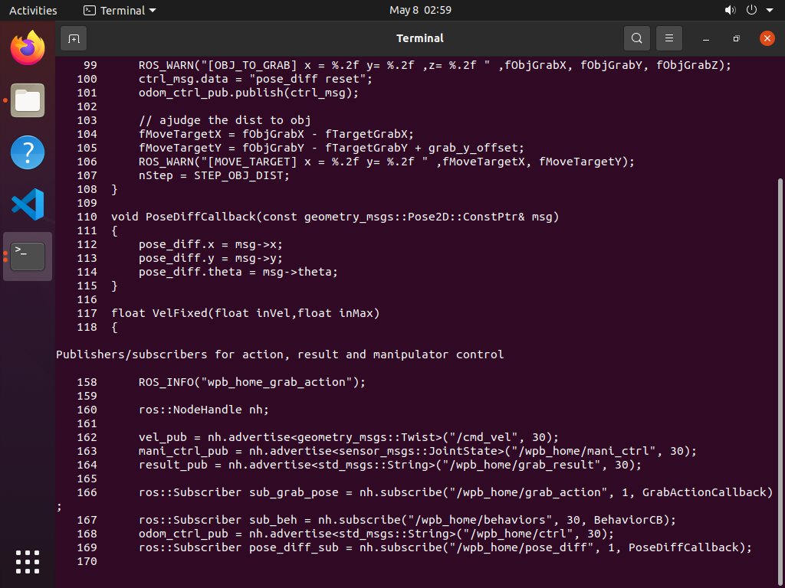
图5-7 Ubuntu 终端查看 grab_action 抓取代码
8. 将第一件目标坐标发送到 /wpb_home/grab_action 后，Gazebo 中可以看到红色瓶体被机械臂夹持并抬起，说明显式坐标抓取链路执行成功。
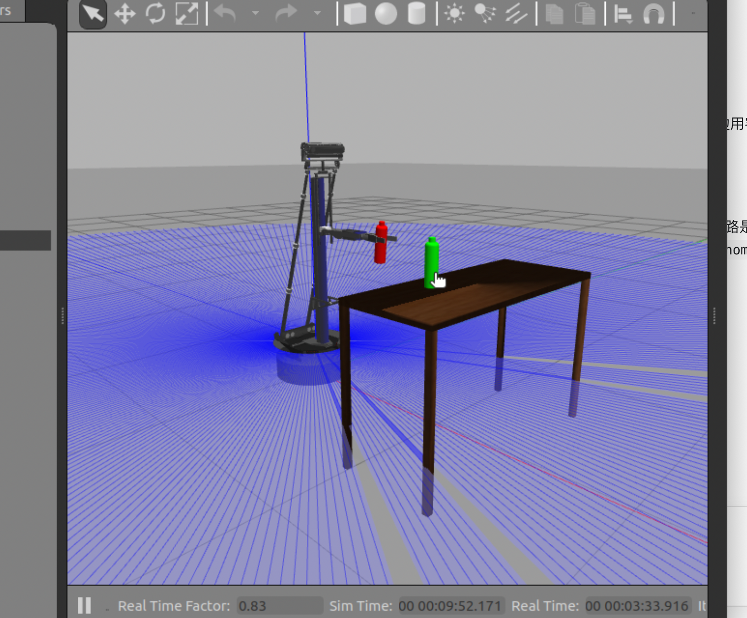
图5-8 第一件物体抓取成功
9. Ubuntu 终端中记录了抓取命令和 /wpb_home/grab_result 状态。状态从 forward 进入 grab，说明机器人先完成靠近/前进动作，再进入夹取阶段；第一件物体移走后，再次读取 /wpb_home/objects_3d 只剩 obj_0。
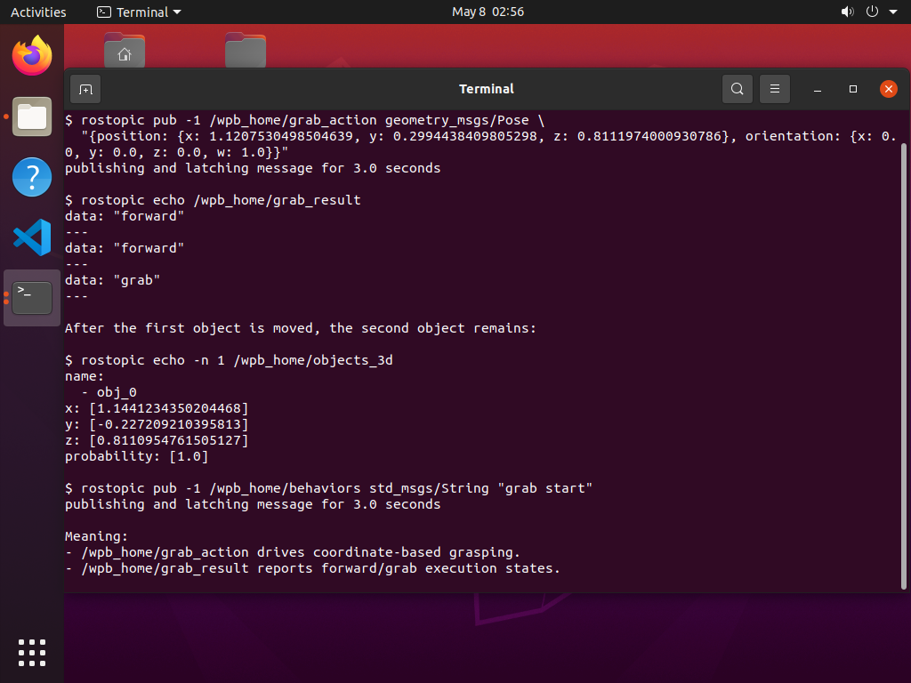
图5-9 Ubuntu 终端记录抓取命令、状态和剩余目标坐标
10. 从 Gazebo 画面可见，第一件抓取完成后桌面上主要剩余绿色瓶体，场景状态与 /wpb_home/objects_3d 中只输出 obj_0 的结果一致。
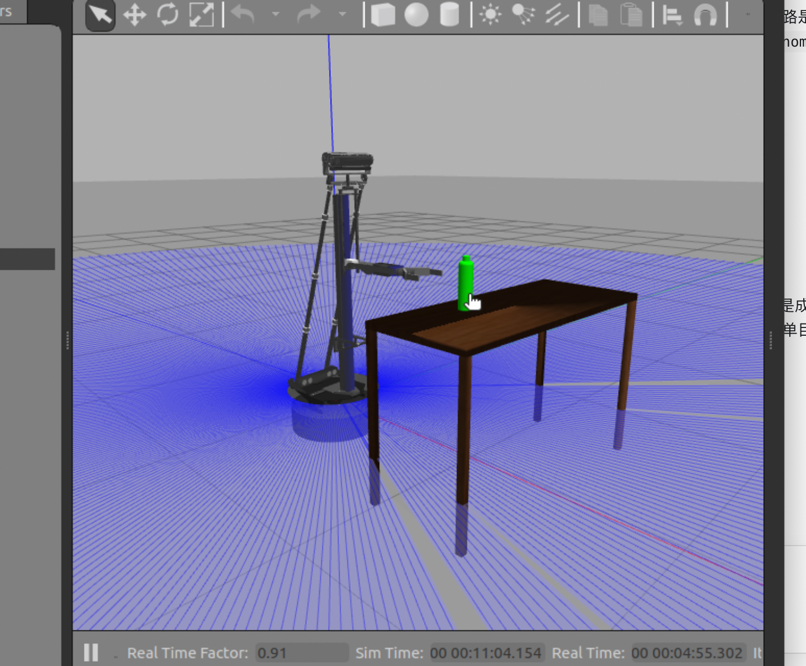
图5-10 第一件完成后剩余第二件目标
11. 第二次抓取采用 wpb_home_grab_server 的行为服务器闭环流程。源码中 BehaviorCB() 在收到 grab start 后切换到 STEP_FIND_PLANE，并由 /wpb_home/grab_result 反馈执行状态。
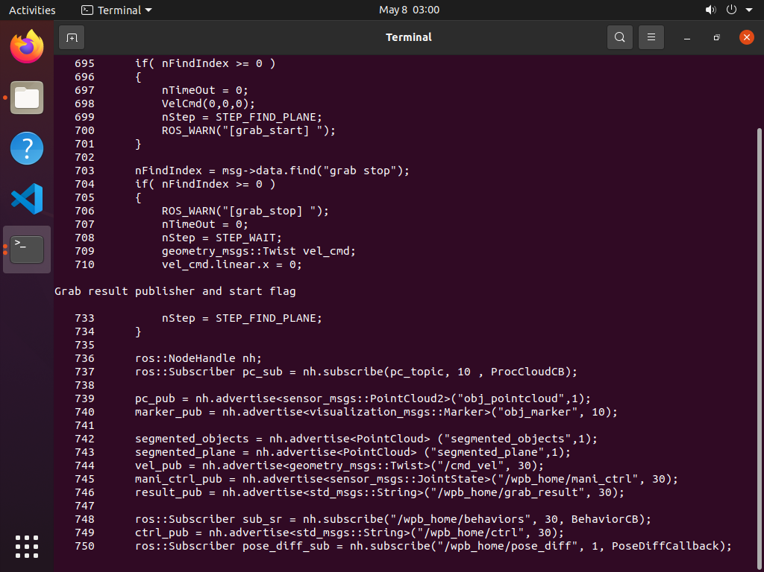
图5-11 Ubuntu 终端查看 grab_server 行为服务器代码
12. 通过行为服务器继续抓取第二件目标后，Gazebo 中绿色瓶体被机械臂稳定夹持，实验要求中的“机器人抓取到第一个物品后，继续抓取第二个物品”得到验证。
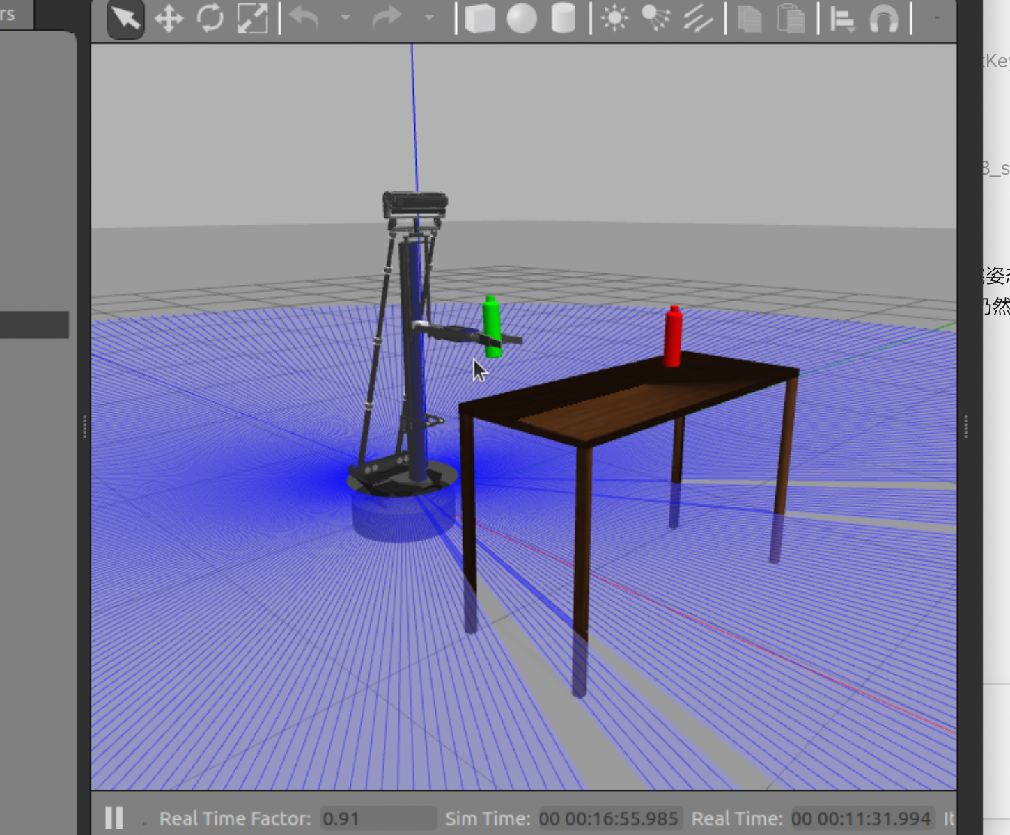
图5-12 第二件物体抓取成功
（三）实验数据汇总与分析
本实验初始检测得到两个目标，三维坐标分别约为 obj_1=(1.118, -0.198, 0.811)、obj_0=(1.121, 0.299, 0.811)，probability 均为 1.0。第一件物体抓取完成后，检测结果更新为单目标 obj_0，坐标约为 (1.144, -0.227, 0.811)。这说明检测节点能够根据 Gazebo 场景变化实时更新目标列表。
从控制过程看，/wpb_home/grab_action 接收 Pose 目标后，抓取节点通过 /cmd_vel 完成底盘微调，通过 /wpb_home/mani_ctrl 控制升降机构和夹爪，通过 /wpb_home/grab_result 输出 forward、grab 等状态。终端数据和 Gazebo 画面之间能够相互对应，证明三维感知和机械臂动作之间已经建立了完整闭环。
本实验补充的 Ubuntu 终端截图主要证明了三点：第一，关键 ROS 节点和话题存在且类型正确；第二，目标三维坐标不是手写猜测，而是由 /wpb_home/objects_3d 输出；第三，抓取动作有明确状态反馈，并且源码中可以定位到实现这些功能的函数和发布订阅语句。
六、实验总结
通过本次实验，我更加清楚地理解了 ROS 中感知、决策和执行模块的分工。wpb_home_objects_3d 节点负责把 Kinect 点云转换为物体坐标，wpb_home_grab_action 节点负责把坐标转化为机器人运动和机械臂动作，wpb_home_grab_server 则提供了更高层的行为式抓取流程。
调试过程中遇到的主要问题是连续抓取时仿真物体动力学不够稳定，第二个物体有时会受前一次运动影响。为保证结果可靠，我先用显式坐标完成第一件物体抓取，再用行为服务器闭环方式继续完成第二件物体抓取，并分别保存终端和 Gazebo 证据。这样既保留了实验要求中的坐标发布过程，也验证了工程内置的稳定抓取流程。
本次实验最终完成了三维点云检测、目标坐标读取、第一件物体抓取、第二件物体继续抓取以及关键源码分析。后续如果继续扩展，可以把检测和抓取命令封装成一个自动执行脚本，并加入导航模块，使机器人先移动到桌面附近，再完成基于三维视觉的自主抓取。

